
Ciel 1  2023-2024 | Web Avancé  TD n°2
Ciel 1  2023-2024 | PHP avec les bases de données

La base de données france2015 possède les tables suivantes :
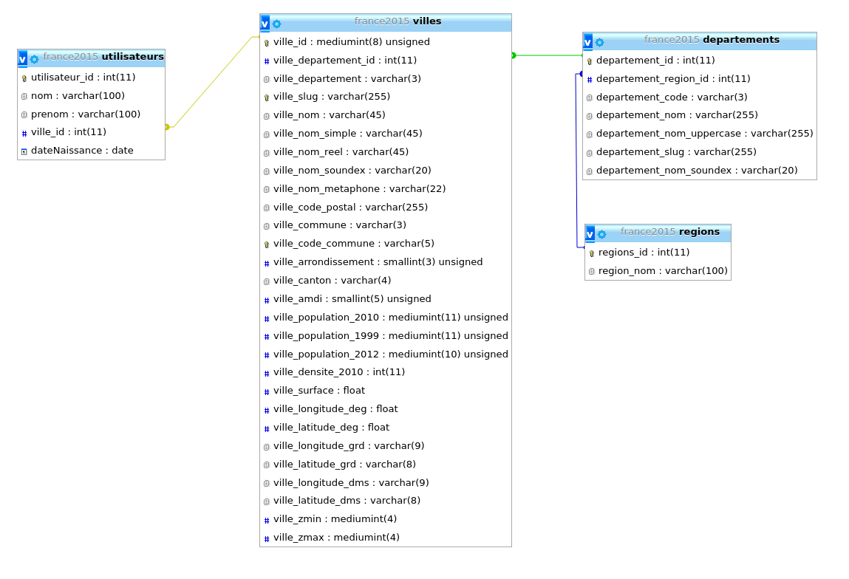
Adresse serveur : 172.18.58.7
Nom de la BDD : france2015
Login : snir
Mot de passe : snir

Le projet fait l’objet d’un développement orienté objet en PHP
- Créez un nouveau projet PHP nommé France2015 dans votre dossier public_html.
- Créez un dossier PHP où sera implémenté le code PHP. Seul le fichier index.php reste au niveau de la racine du projet.
- Créez dans ce dossier un fichier config.inc.php contenant les constantes nécessaires à la connexion à la base de données.
- On donne le code du fichier index.php :
<!DOCTYPE html>
<html>
<head>
<title>TD2_PHP_PDO</title>
<meta charset="UTF-8">
<meta name="viewport" content="width=device-width, initial-scale=1.0">
<script src="libs/bootstrap/js/bootstrap.min.js" ></script>
<link href="libs/bootstrap/css/bootstrap.min.css" rel="stylesheet" type="text/css"/>

</head>
<body>
<div class="container pt-5">
<h1>Liste des utilisateurs</h1>
<?php
require_once 'PHP/france2015.php';
afficherPersonnes();
?>
</div>
</body>
</html>
Créez un script PHP nommé france2015.php contenant une fonction afficherPersonnes() qui affiche, toutes les personnes de la base de données, sous forme d’un tableau HTML en utilisant Bootstrap. Cette fonction fait appel à la fonction connecterBdd() qui retourne l’objet PDO quelle a créé et initialisé.
Informations a afficher :
    - nom
    - prenom
    - date de naissance
    - nom de la ville
    - nom du département
    - nom de la région
Exemple d’affichage attendu :
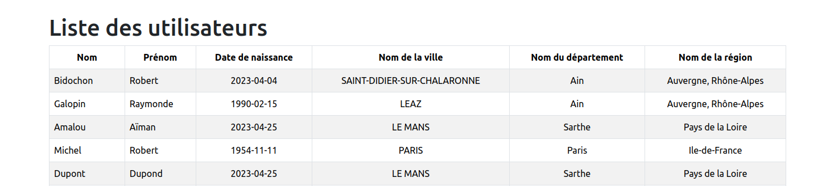
- On souhaite maintenant que la date de naissance s’affiche avec le mois en français pour cela, ajoutez avant la requête à la base de données la ligne :
$requete = $pdo->query("set lc_time_names = 'fr_FR';");
puis consulter la documentation mysql pour modifier le format de la date :
https://dev.mysql.com/doc/refman/8.0/en/date-and-time-functions.html#function_date-format
Exemple d’affichage attendu:
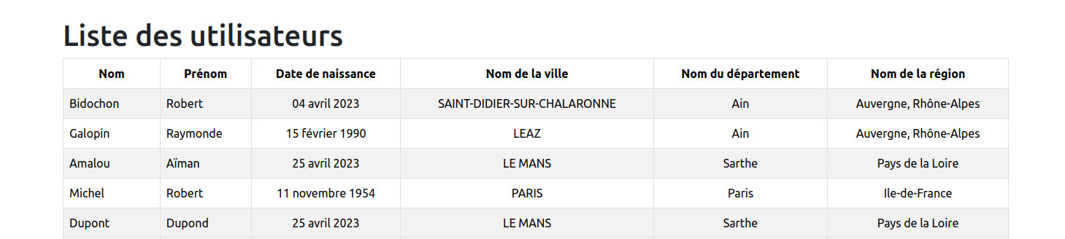
- Créez un formulaire permettant de saisir un code postal sur 5 digits et le script PHP de traitement faisant appel à une fonction nommée afficherVillesFromCp, qui prendra en paramètre le code postal en provenance du formulaire et qui affichera les villes correspondant à ce code postal.
- Même question, mais cette fois-ci vous afficherez uniquement le nombre de villes, (utilisez l'opérateur count ), correspondant au code postal via une fonction nommée afficherCompteVillesFromCp .
- Ecrivez un script PHP permettant d'afficher combien de communes sont présente dans chaque département via une fonction nommée afficherNombreCommuneParDepartement (utilisez l'opérateur count et la directive group by).
https://dev.mysql.com/doc/refman/5.0/en/group-by-handling.html

- Ecrivez un script affichant la liste des personnes sous forme de liste déroulante (les valeurs de la liste seront les identifiants des personnes) via une fonction genererListePersonne.
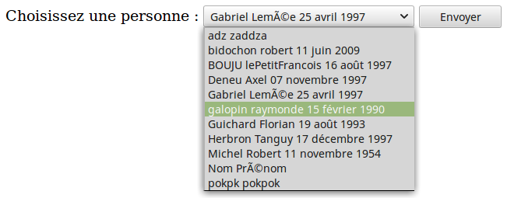
Pour toutes les options, la valeur est égale à l’identifiant de l’utilisateur
- Une fois une personne choisie et le clique sur un bouton d'envois, une autre page comportant un champ input de type "date" devra permettre de choisir une nouvelle date de naissance (vous pourrez mettre l'identifiant de la personne dans un input de type hidden).
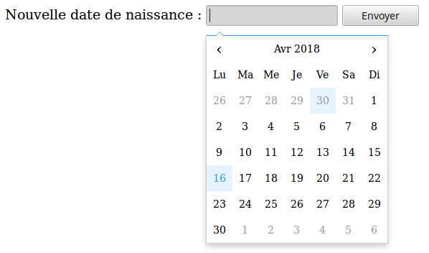
Le clique sur un bouton d'envois devra faire appel à un dernier script PHP qui mettra à jour la date de naissance de la personne.

Il y a donc quatres scripts :
    - Affichage des personnes dans une liste.
    - Affichage d'un datePicker.
    - Mise à jour de la date de naissance dans la BD.
    - Bibliothèque des fonctions

- Proposez et mettez en oeuvre une solution pour pouvoir ajouter de nouveaux utilisateurs.

